Донской отдел
0+
6+
МБУК ВР «МЦБ» им. М. В. Наумова

Тематическая подборка: 10 книг ко Дню отца

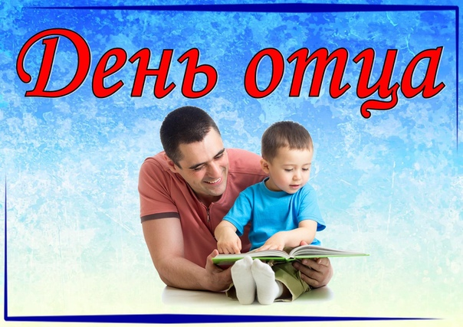

«Книги, про пап»

Подготовила: ведущий библиотекарь
Донского отдела
Васильева И.В.

п. Донской 2023г.

В 2021 году президент Российской Федерации В.В. Путин подписал указ, согласно которому в России каждое третье воскресенье октября будет отмечаться День отца.

В нынешнем году первая праздничная дата выпадает на 15 октября.

Какие они, наши папы? Наши папы разные: добрые и веселые, сильные и смелые, находчивые и неутомимые… Наши папы самые лучшие!!!
Предлагаем нашим читателям подборку книг «Книги, про пап», в список вошли книги, которые будут интересны как взрослым, так и детям. Их хорошо читать вместе с папой!
А совместное времяпрепровождение подарит радость и хорошее настроение.
И первым произведением в нашей подборке станет известная многим с раннего детства книга Владимира Маяковского.
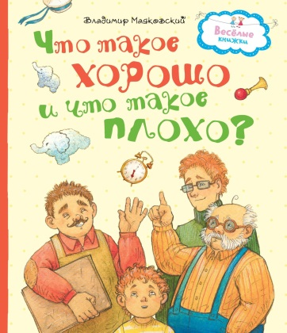
Владимир Маяковский «Что такое хорошо, что такое плохо» В этой книге отец определяет для ребёнка границы добра и зла на простых примерах.

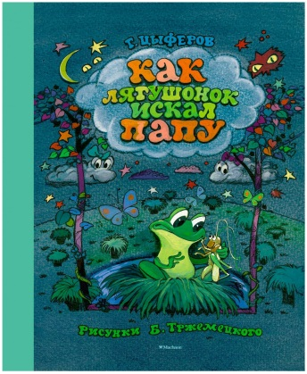
Геннадий Цыферов. «Как лягушонок искал папу»
Маленький лягушонок никогда не грустит. Его волнует все, что происходит вокруг. Кто такие бабочки, куда дует ветер, что такое тень и где найти маму и папу? Все эти вопросы главный герой задает тем, кого повстречает на своем пути: большой рыжей корове, огромному слону, бегемоту и даже добродушному медведю. Книга Геннадия Цыферова – это сборник небольших сказок, которые прекрасно подойдут для чтения детям дошкольного и младшего школьного возраста.

Следующими героями нашего литературного путешествия станут герои произведений Астрид Линдгрен.
Отцы в ее историях отличаются мягкостью, добротой, некоторой рассеянностью и безусловной любовью к своим детям.
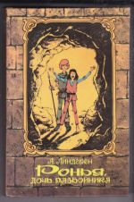
Астрид Линдгрен «Ронья – дочь разбойника»
Добрый папа-разбойник из сказки «Ронья – дочь разбойника», обожающий дочь и ни в чем не отказывающий ей, и даже готовый примириться с извечно враждебным кланом…
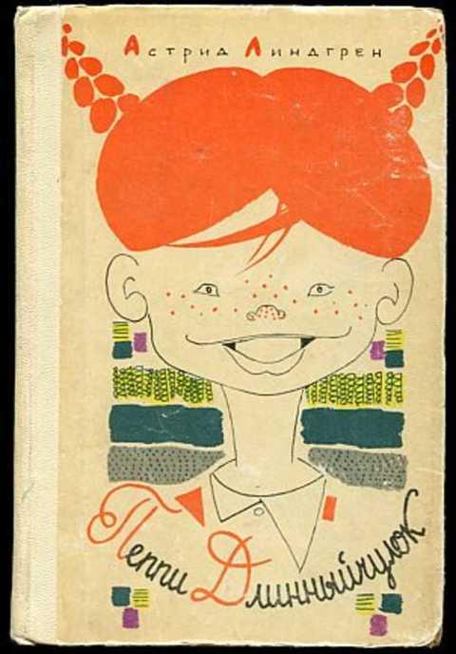
Астрид Линдгрен «Пеппи Длинный чулок»
Папа Пеппи Длинный чулок из одноименной повести, в возвращение которого героиня верила вопреки всему, вернулся и оказался действительно капитаном дальнего плавания и королём для дикарей с далёкого острова.
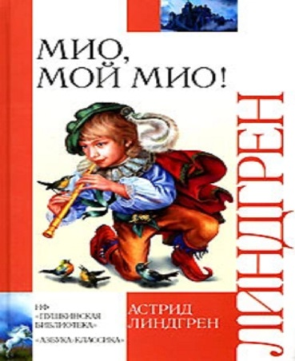
Астрид Линдгрен «Мио, мой Мио»
Идеальный и благородный отец мальчика Боссе, сироты и главного героя повести «Мио, мой Мио», его оказывается королём волшебной страны, а мальчику теперь предстоит сразится со злым и жестоким рыцарем Като...
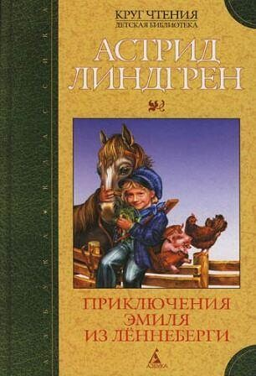
Астрид Линдгрен «Приключения Эмиля из Леннеберге»
Папа Эмиля из Леннеберге, не раз попадавший из-за шалостей своего сына в неловкие ситуации...

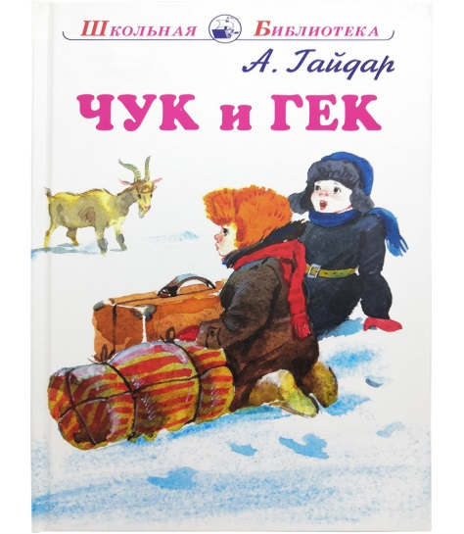

Рассказ А. Гайдара «Чук и Гек» – одно из самых популярных произведений про неугомонных мальчишек. Рассказ про двух мальчиков, которые под самый Новый год вместе с мамой уехали далеко-далеко в Сибирь ради встречи с отцом-геологом, наполнен прекрасными описаниями зимней природы, а также смешными и серьезными ситуациями, в которые попадают братья Чук и Гек.
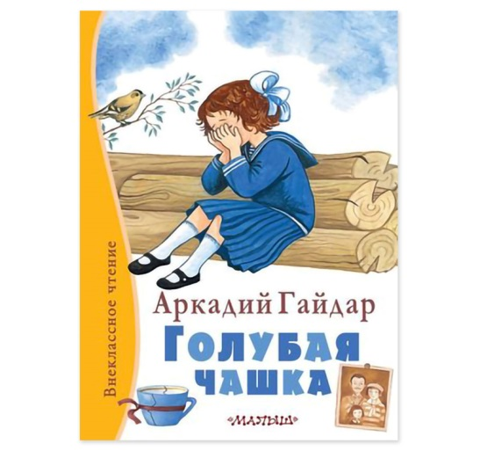
А. Гайдар «Голубая чашка»
Однажды маленькая Светланка и ее папа обиделись на маму и отправились куда глаза глядят… Добрая лирическая повесть рассказывает о том, как много они увидели за этот долгий день, и как чудесно он закончился.
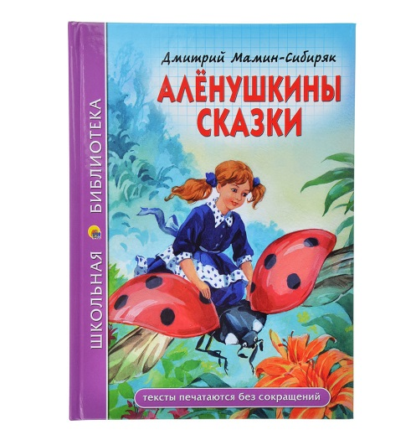
Дмитрий Наркисович Мамин-Сибиряк, сборник « Аленушкины сказки»
Настоящую поэму нежной и трепетной отцовской любви мы видим в сборнике «Аленушкины сказки», который написал Дмитрий Наркисович Мамин-Сибиряк для своей дочери: «Спи, Аленушка, спи, красавица, а папа будет рассказывать сказки. Один глазок у Аленушки спит, другой – смотрит; одно ушко у Аленушки спит, другое – слушает. Баю-баю-баю…». Дочь писателя родилась инвалидом, (хорея или детский церебральный паралич), ее мучили нервные судороги, лекарств от них тогда не существовало, и чтобы облегчить страдания своей дочери, отец день и ночь рассказывал ей сказки. Мать девочки умерла в родах, и отец был единственным воспитателем дочери. Несмотря на инвалидность, девочка получила хорошее домашнее образование: к 20 годам она знала несколько языков, музицировала, рисовала, писала стихи и очерки.

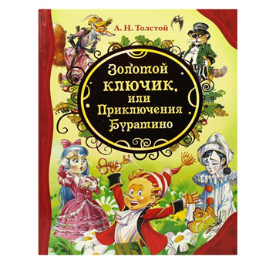
Алексей Толстой «Золотой ключик». Любящий, заботливый и архетипический образ отца встречаем мы в книге Алексея Толстого «Золотой ключик». Папа Карло, неожиданно для себя ставший не просто кукловодом, а отцом деревянного мальчика, заботится о пропитании и образовании своего сына, продаёт единственную куртку, чтобы купить сыну азбуку, защищает от Карабаса-Барабаса и мошенников, помогает найти дорогу к мечте – своему театру.

Дорогие читатели!
Приходите в библиотеку, берите эти замечательные книги и читайте их вместе с папой!

